2007年普通高等学校招生全国统一考试物理卷(广东卷)
本试卷分选择题和非选择题两部分，满分为150分，考试用时120分钟。
注意事项：
1.答卷前，考生务必用黑色字迹钢笔或签字笔将自己的姓名和考生号填写在答题卡上，用2B铅笔将试卷类型填涂在答题卡上。
2.选择题每小题选出答案后，用2B铅笔把答题卡上对应题目的答案标号涂黑；如需改动，用橡皮擦干净后，再选涂其他答案标号，不能答在试题卷上。
3.非选择题必须用黑色字迹的钢笔或签字笔作答，答案必须写在答题卷各题目指定区域内的相应位置上；如需改动，先划掉原来的答案，然后写出新的答案；不准使用铅笔和涂改液。不按以上要求作答的答案无效。
4.考生必须保持答题卡的整洁，考试结束后，将本试题答题卷和答题卡一并交回。
第一部分 选择题（共40分）
一、本题共12小题，其中1～8为必选题，9～12为选做题，选做题分为两组，考生必须从两组题中任意选择一组题作答．每小题4分，共40分．在每小题给出的四个选项中，有的小题只有一个选项正确，有的小题有多个选项正确．全部选对的得4分，选不全的得2分，有选错或不答的得0分．
１．在地面上观察下列物体的运动，其中物体做曲线运动的是 （ ）
A．向东运动的质点受到一个向西的力的作用
B．正在竖直上升的气球突然遭遇一阵北风
C．河水匀速流动，正在河里匀速驶向对岸的汽艇
D．在以速度v行驶的列车上，以相对列车的速度v水平向前抛出的一个小球

2．甲、乙两质点在一直线上做匀加速直线运动v——t图象如图所示，在3s末两质点在途中相遇，两质点出发点间的距离是：（ ）
1
0
2
3
t/s
v/m/s
2
4
甲
乙
A．甲在乙之前2m
B．乙在甲之前2m
C．乙在甲之前4m
D．甲在乙之前4m

3．如图所示，矩形线圈面积为S，匝数为N，内阻为r，绕OO'轴以角速度ω作匀速转动，在它从图示位置转过90°的过程中，下面说法正确的是（ ）
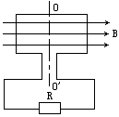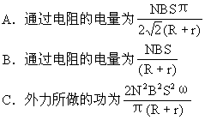
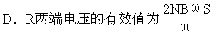
4．下列说法中正确的是( )
A．中子和质子结合成氘核时吸收能量
B．升高放射性物质的温度，可缩短其半衰期
C．某原子核经过一次α衰变和两次β衰变后，核内中子数减少4个
D．γ射线的电离作用很强，可用来消除有害静电

5. 下列叙述中符合物理学史实的有( )
A．托马斯·杨通过对光的干涉现象的研究，证实了光具有波动性
B．玻尔的原子理论认为原子的能量是连续的
C．麦克斯韦根据电磁场理论，提出了光是一种电磁波
D．贝克勒尔发现了天然放射现象，并提出了原子的核式结构学说

6．已知氢原子的能级公式为：，其中。现让一束单色光照射一群处于基态的氢原子，受照射后的氢原子能自发地发出3种不同频率的光，则该照射单色光的光子能量为 ( )
A．13.6eV B．12.75eV C．12.09eV D．10.2 eV

7．某发电厂发电机的输出电压稳定，它发出的电先通过电厂附近的升压变压器升压，然后用输电线路把电能输送到远处居民小区附近的降压变压器，经降低电压后输送到用户。设升、降变压器都是理想变压器，那么在用电高峰期，白炽灯不够亮，但是电厂输送的总功率增加，这时（ ）
A．升压变压器的副线圈的电压变大 B．降压变压器的副线圈的电压变小
C．高压输电线路的电压损失变大 D．用户的负载增多，高压输电线中的电流增大

8．图中竖直方向的平行线表示匀强电场的电场线，但未标明方向．电场中有一个带电微粒，仅受电场力的作用，从A点运动到B点，E_{A} 、 E_{B}表示该带电微粒在A、B两点的动能，U_{A} 、 U_{B}表示A、B两点的电势，以下判断正确的是 （ ）
A．若U_{A}＜U_{B}．则该电荷一定是负电荷．
a
b
（a）
v
9
8
7
6
5
4
3
2
1
9
8
7
6
5
4
3
b
A
B
B．若E_{A} > E_{B}，则U_{A}一定大于U_{B}．
C．A．若E_{A} > E_{B}，则该电荷的运动轨迹不可能是虚线a．
D．若该电荷的运动轨迹是虚线b且微粒带正电荷，
则U_{A}一定小于U_{B}．

——————————————————————————————————
A组选做题(适合于选考3-3、2-2模块的考生)
9．根据热力学定律和分子动理论，可知下列说法正确的是
A、知道某物质摩尔质量和阿伏加德罗常数．一定可求其分子质量
B、满足能量守恒定律的宏观过程不一定能自发地进行
C、布朗运动就是液体分子的运动，它说明分子永不停息地做无规则运动
D、当分子间距离增大时，分子间的引力和斥力都同时减少，分子势能一定增大
10．某房间，上午10时的温度为15℃，下午2时的温度为25℃，假定房间内气压无变化，则下午2时与上午10时相比较，房间内的
A、单位时间内气体分子撞击墙壁单位面积的数目减少了 B、气体密度减小了
C、所有空气分子的速率都增大 D、空气分子的平均动能增大
——————————————————————————————————
B组选做题(适合于选考3-4模块的考生)

11． a、b两种单色光以相同的入射角从某种介质射向真空，光路如图所示，则以下叙述正确的是( )
真空
介质
a
b
A．a光的全反射临界角小于b光的全反射临界角
B．通过同一双缝干涉装置，a光的干涉条纹间距比b光的宽
C．在该介质中a光的传播速度大于b光的传播速度
D．在该介质中a光的波长小于b光的波长

12 .1905年爱因斯坦提出了狭义相对论，狭义相对论的出发点是以两条基本假设为前提的，这两条基本假设是（ ）
A、同时的绝对性与同时的相对性
B、运动的时钟变慢与运动的尺子缩短
C、时间间隔的绝对性与空间距离的绝对性
D、相对性原理与光速不变原理

13．（14分）(1）热敏电阻是传感电路中常用的电子元件。现用伏安法研究热敏电阻在不同温度下的伏安特性曲线，要求特性曲线尽可能完整。已知常温下待测热敏电阻的阻值约4~5Ω。热敏电阻和温度计插入带塞的保温杯中，杯内有一定量的冷水，其它备用的仪表和器具有：盛有热水的热水杯（图中未画出）、电源（3V、内阻可忽略）、直流电流表（内阻约1Ω）、直流电压表（内阻约5kΩ）、滑动变阻器（0~20Ω）、开关、导线若干。


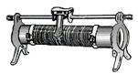
图Ⅱ（a）
图Ⅱ（b）
A
3
0.6
V
3
15

①在图12（a）的方框中画出实验电路图，要求测量误差尽可能小。(4分)
②根据电路图，在图12（b）的实物图上连线。(4分)
③简要写出完成接线后的主要实验步骤
1)、往保温杯中加入热水，稍等读出温度值。
2)、 .(2分)
3)、重复①，②测出不同温度下的数据。
4)、 .(2分)

（2）广泛应用于室内空调、电冰箱和微波炉等家用电器中的温度传感器，是利用热敏电阻随温度变化而变化的特性工作的。在图甲中，
0 40 80 120 160
4
3
2
1
R / kΩ
t /℃
乙
电源的电动势E = 9.0 V，内电阻不可忽略；C为
甲
S
R₀
R
E
G
内阻不计的灵敏电流表；R₀为保护电阻；R为热
敏电阻，其电阻值与温度变化关系如图乙的R- t
图象所示。则热敏电阻R与摄氏温度t的关系为
R= ；闭合电键S，当R的温度等于
40℃时，电流表示数I₁=2.25 mA，则当电流表的
示数I₂=3.6 mA时，热敏电阻R的温度是________摄氏度。(每空1分)

14．（10分）某研究性学习小组发现河水在缓慢流动时有一个规律，河中央流速最大，岸边速度几乎为零。为了研究河水流速与从岸边到中央距离的关系，小明同学设计了这样的测量仪器：如图甲所示，两端开口的“L”型玻璃管的水平部分置于待测的水流中，竖直部分露出水面，且露出水面部分的玻璃管足够长。当水流以速度 v 正对“L”型玻璃管的水平部分开口端匀速流动时，管内外液面的高度差为 h，且h 随水流速度的增大而增大。为了进一步研究水流速度v 与管内外水面高度差h的关系，该组同学进行了定量研究，得到了如下的实验数据，并根据实验数据得到了v - h 图像，如图丙所示。

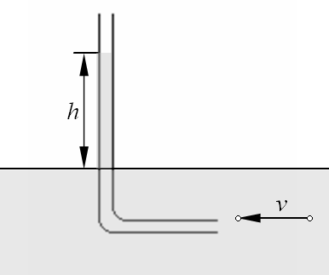
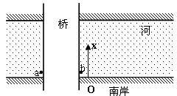
图 甲
图 乙
v（m/s） | 0 | 1.00 | 1.41 | 1.73 | 2.00 | 2.45 | 3.00 | 3.16
h（m） | 0 | 0.05 | 0.10 | 0.15 | 0.20 | 0.30 | 0.45 | 0.50

（1）根据根据上表的数据和图丙中图像的形状，可猜想v和h之间的关系为_______________；为验证猜，请在图丁中确定纵轴所表示的物理量，并另作 图像，若该图像的形状为 ，说明猜想正确。
图 丙
h/m
v/ms⁻¹
0 0.10 0.20 0.30 0.40 0.50
3.0

2.0

1.0
h/m
0 0.10 0.20 0.30 0.40 0.50
10

8.0

6.0

4.0

2.0

图 丁

（2）现利用上述测速器，由河流南岸开始，每隔1米测一次流速，得到数据如下表所示：
测试点距岸距离 x/m | 0 | 1 | 2 | 3 | 4 | 5 | 6
管内外高度差 h/cm | 0 | 0.8 | 3.2 | 7.2 | 12.8 | 20.0 | 28.8
相应的水流速度 v/ms⁻¹
根据v和h之间的关系完成上表的最后一行，对比上表中的数据，可以看出河中水流速度 v 与从南岸到河流中央距离x的关系为： 。

15．（12分）物理学家们普遍相信太阳发光是由于其内部不断发生从氢核到氦核的核聚变反应.根据这一理论，在太阳内部４个氢核()转化成一个氦核(${}_{2}^{4}{}\text{He}$)和两个正电子(${}_{1}^{0}{}e$)并放出能量.已知质子质量m_{P}＝1.0073u，α粒子的质量m_{α}＝4.0015u，电子的质量m_{e}＝0.0005u． 1u的质量对应931.5MeV的能量。
（1）写出该热核反应方程
（2）一次这样的热核反应过程中释放出多少兆电子伏的能量?（结果保留四位有效数字）

16．（14分）在建筑工地上，我们常常看到工人用重锤将柱桩打入地下的情景。对此，我们可以建立这样一个力学模型：重锤的质量为m，从距桩顶高H处自由下落，柱桩的质量为M，重锤打击柱桩后不反弹且打击时间极短。柱桩受到地面的阻力恒为f，空气阻力忽略不计。利用这一模型，计算重锤一次打击柱桩时桩进入地下的深度。
一位同学这样解：
设柱桩进人地面的深度为h，对全程运用动能定理，得：
可解得：h=……
你认为该同学的解法是否正确？如果正确，请求出结果；如果不正确，请说明理由，并列式求出正确的结果。

17．（14分）已知某行星半径为R，以其第一宇宙速度运行的卫星绕行星的周期为T，该行星上发射的同步卫星的运行速度为V，则同步卫星距行星表面高度为多高?求该行星的自转周期?

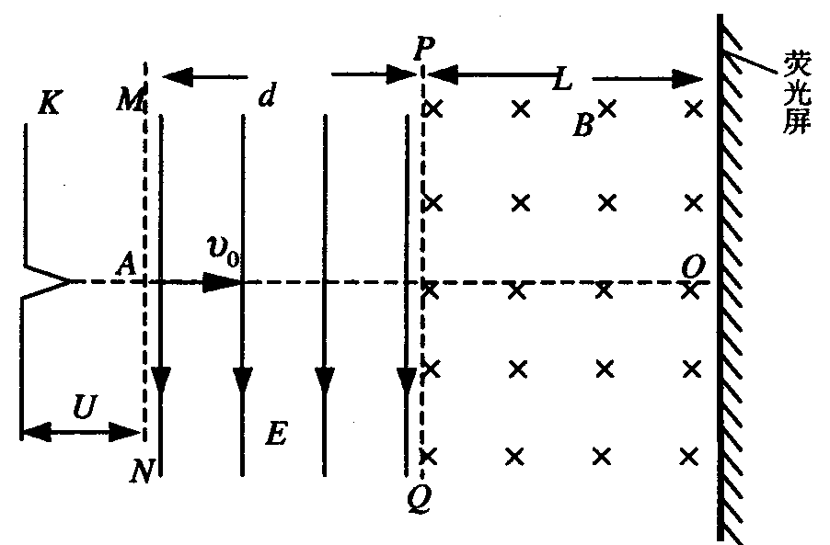18、（16分）如图所示，K与虚线MN之间是加速电场.虚线MN与PQ之间是匀强电场，虚线PQ与荧光屏之间是匀强磁场，且MN、PQ与荧光屏三者互相平行.电场和磁场的方向如图所示.图中A点与O点的连线垂直于荧光屏.一带正电的粒子从A点离开加速电场，速度方向垂直于偏转电场方向射入偏转电场，在离开偏转电场后进入匀强磁场，最后恰好垂直地打在荧光屏上.已知电场和磁场区域在竖直方向足够长，加速电场电压与偏转电场的场强关系为U=$\frac{1}{2}$Ed，式中的d是偏转电场的宽度，磁场的磁感应强度B与偏转电场的电场强度E和带电粒子离开加速电场的速度$υ_{0}$关系符合表达式$υ_{0}$=$\frac{E}{B}$，若题中只有偏转电场的宽度d为已知量，则：
（1）画出带电粒子轨迹示意图；
（2）磁场的宽度L为多少？
（3）带电粒子在电场和磁场中垂直于$υ_{0}$方向的偏转距离分别是多少？

19．(16分) 如图所示，光滑的平行水平金属导轨MN、PQ相距l，在M点和P点间连接一个阻值为R的电阻，在两导轨间cdfe矩形区域内有垂直导轨平面竖直向上、宽为d的匀强磁场，磁感应强度为B。一质量为m、电阻为r、长度也刚好为l的导体棒ab垂直搁在导轨上，与磁场左边界相距d₀。现用一个水平向右的力F拉棒ab，使它由静止开始运动，棒ab离开磁场前已做匀速直线运动，棒ab与导轨始终保持良好接触，导轨电阻不计，F随ab与初始位置的距离x变化的情况如图，F₀已知。求：
（1）棒ab离开磁场右边界时的速度
（2）棒ab通过磁场区域的过程中整个回路所消耗的电能
（3）d₀满足什么条件时，棒ab进入磁场后一直做匀速运动
R
M
N
P
Q
a
b
c
d
e
f
d₀
d
B
F
O
x
F
O
x
F₀
2F₀
d₀
d₀+d

20．（16分）如图所示，质量M=10kg，上表面光滑的足够长木板在水平拉力F＝50N作用下以v₀=5m/s初速度沿水平地面向右匀速运动，现有足够多的小铁块，它们质量均为m=1kg，将一铁块无初速地放在木板最右端，当木板运动了L=1m时。又无初速地在木板最右端放上第二个铁块，只要木板运动了L就在木板最右端无初速放一铁块。求：
（1）第一个铁块放上后，木板运动lm时，木板的速度多大？
（2）最终有几个铁块能留在木板上？
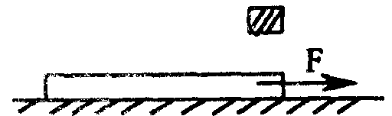
（3）最后一个铁块与木板右端距离多大？（g=10m/s²）

[参考答案]
http://www.DearEDU.com
题目 | 1 | 2 | 3 | 4 | 5 | 6 | 7 | 8 | 11 | 12
答案 | BD | D | B | C | ABC | C | BCD | CD | BC | D
13．（1）①如图所示 （3分）
②连线（4分略。2个量程选对得2分）
A
V
热敏电阻
S
③（4分）①、往保温杯中加入热水，稍等读出温度值。
②、调节R，快速测出多组I，U值。
③、重复①，②测出不同温度下的数据。
④、绘出各温度下热敏电阻的伏安特性曲线。
(2)R = –1.875×10 ⁻² t + 4.25 （2分）， 120 （2分）
h/m
v²/m²s⁻²
0 0.10 0.20 0.30 0.40 0.50
10

8.0

6.0

4.0

2.0
图 丁
14．（10分）（1）v² ∝ h（或 v ∝ ，
或v² = 20h，或v = ）（2分）
图像如右 （2分）， 直线 （2分）
（2）数据：自左向右为：
0, 0.4，0.8，1.2.，1.6，2.0，2.4 （3分）
v ∝ x（或 v = 0.4x） （1分）
15．（12分）
（1）4→${}_{2}^{4}{}\text{He}$+2${}_{1}^{0}{}e$ （4分）
（2）Δm＝4m_{P}－m_{α}－2m_{e} （2分）
=4×1.0073u－4.0015u－2×0.0005u
=0.0267 u （2分）
Δ＝0.0267 u×931.5MeV/u （2分）
Δ＝24.87 MeV （2分）
16．（13分）
不正确。………………………………………………………………………………（2分）
因为在锤与桩碰撞过程中系统机械能有损失。……………………………………（2分）
正确解答如下：
设重锤打击柱桩时的速度为v₀，根据机械能守恒定律，有
得 ……………………………………………（2分）
锤打击桩后共速，设为v，根据动量守恒定律，有 mv₀= (M+ m) v …………（2分）
得 …………………………………………………………………（1分）
之后，锤与桩一起向下运动直至静止，设柱桩进人地面的深度为h，根据动能定理，有
…………………………………（2分）
联立求得 ……………………………………（3分）
17．对同步卫星，由万有引力提供向心力得：①
同理对近地卫星有 ②
由①②式所求的高度为：
同步卫星周期为，
由于同步卫星与该行星的周期相同，
所求的自转周期为：
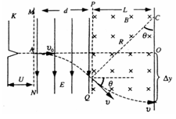
18．（1）轨迹如图所示

（2）粒子在加速电场中由动能定理有 ①
粒子在匀强电场中做类平抛运动，设偏转角为，有
②
③
④
⑤
U=$\frac{1}{2}$Ed ⑥
由①②③④⑤⑥解得：θ=45º
由几何关系得：带电粒子离开偏转电场速度为$\sqrt{2}v_{0}$
粒子在磁场中运动，由牛顿第二定律有：qvB=m
在磁场中偏转的半径为
$R=\frac{\text{mv}}{\text{qB}}=\frac{\sqrt{2}{\text{mv}}_{0}}{{\text{qE}}/{v_{0}}}=\frac{\sqrt{2}{\text{mv}}_{0}^{2}}{\text{qE}}=\sqrt{2}d$ ，由图可知，磁场宽度L=Rsinθ=d
（3）由几何关系可得：带电粒子在偏转电场中距离为${Δy}_{1}=0\text{.}5d$，
${Δy}_{2}=(1−\frac{\sqrt{2}}{2})×\sqrt{2}d=0\text{.}\text{414}d$
在磁场中偏转距离为

19．（1）设离开右边界时棒ab速度为$υ$，则有
$ε=\text{BI}υ$ 1分
$I=\frac{ε}{R+r}$ 1分
对棒有：$2F_{0}−\text{BIl}=0$ 2分
解得：$υ=\frac{2F_{0}(R+r)}{B^{2}l^{2}}$ 2分
（2）在ab棒运动的整个过程中，根据动能定理：
$F_{0}d_{0}+2F_{0}d−W_{安}=\frac{1}{2}{mυ}^{2}−0$ 2分
由功能关系： $E_{电}=W_{安}$ 2分
解得：$E_{电}=F_{0}(d_{0}+2d)−\frac{2{\text{mF}}_{0^{2}}(R+r)^{2}}{B^{4}l^{4}}$ 2分
（3）设棒刚进入磁场时的速度为$υ_{0}$，则有
$F_{0}d_{0}=\frac{1}{2}{mυ}_{0^{2}}−0$ 2分
当$υ_{0}=υ$，即$d_{0}=\frac{2F_{0}m(R+r)^{2}}{B^{4}l^{4}}$时，进入磁场后一直匀速运动；2分
20解：
（1）由$F=μ\text{Mg}$得$μ=0\text{.}5$
第一个铁块放上后，木板做匀减速运动，由动能定理得：
即: $μ\text{mgL}=\frac{1}{2}{\text{Mv}}_{0}^{2}−\frac{1}{2}{\text{Mv}}_{1}^{2}$
代入数据得$v_{1}=2\sqrt{6}m/s$
（2）对木板 $F_{合}=f−F=nμ \text{mg}$
第一个铁块放上后$μ\text{mgL}=\frac{1}{2}{\text{Mv}}_{0}^{2}−\frac{1}{2}{\text{Mv}}_{1}^{2}$
第二个铁块放上后$2μ\text{mgL}=\frac{1}{2}{\text{Mv}}_{1}^{2}−\frac{1}{2}{\text{Mv}}_{2}^{2}$
第n个铁块放上后$nμ\text{mgL}=\frac{1}{2}{\text{Mv}}_{n−1}^{2}−\frac{1}{2}{\text{Mv}}_{n}^{2}$
得 $（1+2+3+…+n）μ\text{mgL}=\frac{1}{2}{\text{Mv}}_{0}^{2}−\frac{1}{2}{\text{Mv}}_{n}^{2}$
木板停下时 $v_{n}=0$，得n=6.6，所以最终有7个铁块能留在木板上
（3）当第7块铁块放上后，距木板右端距离为d，由第二问得：
$\frac{6（6+1）}{2}μ\text{mgL}+7μ\text{mgd}=\frac{1}{2}{\text{Mv}}_{0}^{2}−0$ 解得 $d=\frac{4}{7}m$
附录：--————--——————————————————————————

